დანართი N4
„დამკვეთის“ სპეციალური მითითებები (ინსტრუქციები)
წყალარინებისა და წყალმომარაგების მაილსადენის მოწყობისას თხრილის (ტრანშეას) შევსება და ტკეპვნა ფენობრივად უნდა განხორციელდეს ქვემოთ განსაზღვრული ინსტრუქციების შესაბამისად
განივი კვეთი
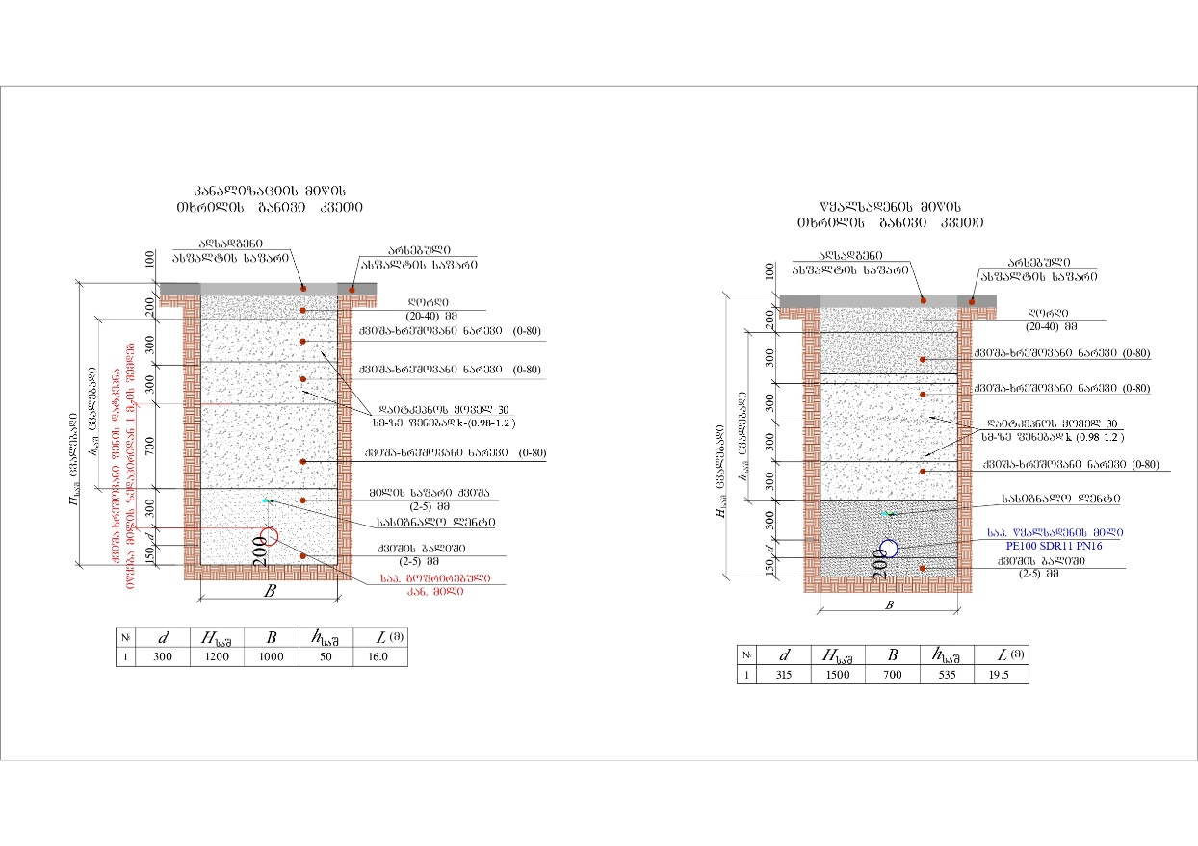
ტკეპნის მეთოდოლოგია
